

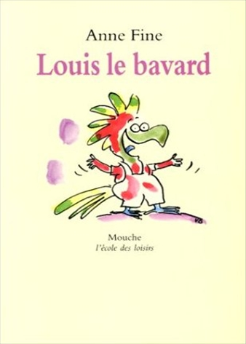
Louis le bavard
Anne Fine

Question | 1 | 2 | 3 | 4 | 5 | TOTAL
Ma note
Note maximale | 4 | 4 | 4 | 4 | 4 | 20

- Quelle est la seule personne qui ne demande jamais à Louis de se taire ?
- Sa maman.
- Sa mamie.
- Son papa.

- A quoi doit servir l’argent récolté par les enfants ?
- A la nouvelle bibliothèque.
- A partir en classe verte.
- A acheter du matériel de sport.

- Quelle est l’idée de Louis pour gagner de l’argent ?
- Organiser un vide greniers.
- Laver des voitures.
- Se taire contre de l’argent.

- Pendant la séance de lecture du vendredi, Louis joue le rôle du :
- Chevalier.
- Prince.
- Fantôme.

- A la fin de la journée du vendredi, Miss Sparkes donne à tous les enfants :
- Un bonbon à la menthe.
- Une rose.
- Une image.

Louis le bavard
Anne Fine

Question | 1 | 2 | 3 | 4 | 5 | TOTAL
Ma note
Note maximale | 4 | 4 | 4 | 4 | 4 | 20

- Quelle est la seule personne qui ne demande jamais à Louis de se taire ?
- Sa maman.
- Sa mamie.
- Son papa.

- A quoi doit servir l’argent récolté par les enfants ?
- A la nouvelle bibliothèque.
- A partir en classe verte.
- A acheter du matériel de sport.

- Quelle est l’idée de Louis pour gagner de l’argent ?
- Organiser un vide greniers.
- Laver des voitures.
- Se taire contre de l’argent.

- Pendant la séance de lecture du vendredi, Louis joue le rôle du :
- Chevalier.
- Prince.
- Fantôme.

- A la fin de la journée du vendredi, Miss Sparkes donne à tous les enfants :
- Un bonbon à la menthe.
- Une rose.
- Une image.

